COLEGIO SANTA ROSA DE LIMA
NIVEL SECUNDARIO
4ª GUIA DE ACTIVIDADES

Administración
Prof. María del Carmen Bataller
MAIL: mdelcbe@gmail.com
Cursos: 5“A”
Tema: Gestion de Producción.
- Reconocer en los siguientes ejemplos si se trata de bienes (B) o servicios (S) .

- Libros
- Asistencia técnica
- Farmacia
- Departamento
- Café
- Clínica
- Silla
- Restaurantes
- Computadoras
- Ropa
- Compañía de telefonìa
- Auto
- Inmobiliaria
- Instituto de idiomas

- Determinar en las imágenes los factores de la Producción.
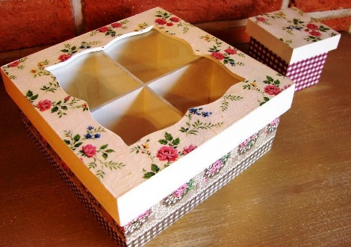 | Naturaleza:  Trabajo:  Capital:
  Dulce de membrillo | Naturaleza:  Trabajo:  Capital:
  Licuado de banana | Naturaleza:  Trabajo:  Capital:

- Decir si las siguientes afirmaciones son verdaderas (V) o falsas (F). Colocando en caso de ser falsas la frase correcta.

Enunciado | V | F | Respuesta correcta
El sistema de producción contínua requiere mano de obra mas especializada.

A la gestión de producción no le preocupa la eficiencia.

La gestión de producción es igual en todo tipo de organización.

El sistema de producción por lotes se da por tener una demanda sostenida.

Dentro de los recursos materiales mencionados en el sector primario, estan los fertilizantes.

Muchas veces se utiliza el sistema de producción por proyecto para un primer producto (nuevo) y luego se aplica otro sistema de producción dependiendo de la demanda.

- Identificar en cada imagen el sistema de producción aplicada: contínua-por lotes-por proyecto.
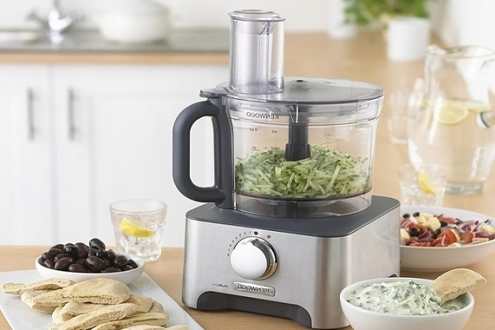…………………………………………………..
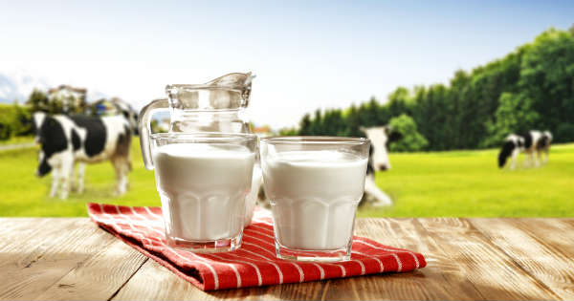 ……………………………………………………
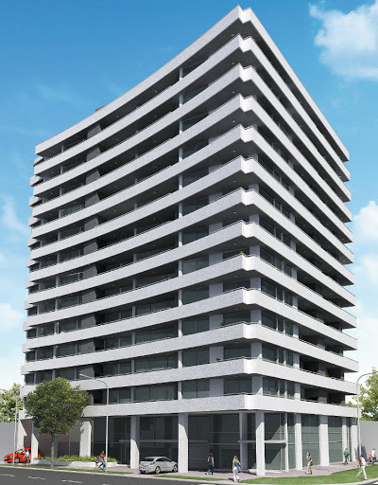 …………………………………………………………….

Soporte Teórico
Existen tres sistemas típicos de producción o manufactura:
- De producción continua.
- De producción por lotes o intermitente.
- De producción por proyectos.
Sistema de producción continua:
En este sistema los diferentes procesos técnicos y las instalaciones, se adaptan a ciertos itinerarios y flujos de operaciones que se suceden sin interrupciones, en forma continua.
Las materias primas se reciben de los proveedores, luego se almacenan y pasan de los almacenes al proceso técnico-productivo, que sigue un itinerario prefijado y para el cual se han construido instalaciones apropiadas. Todas las operaciones se combinan siguiendo una rutina planteada de manera lógica e ideal, de modo que los materiales son procesados mientras son transportados.

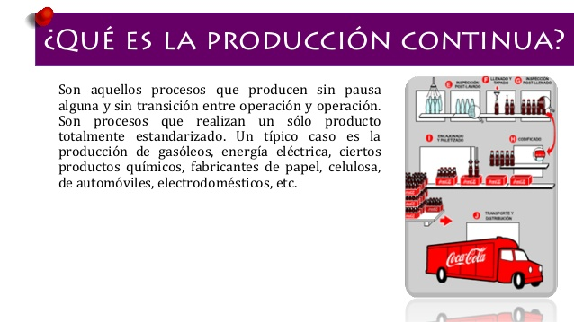

¿Cuándo se utiliza este proceso o sistema de producción? Cuando la demanda es sostenida y previsible en el corto plazo. En este tipo de mercado, la empresa puede dedicarse a producir sin descanso. La producción no puede interrumpirse porque la gestión comercial y de ventas ya “ha vendido”, en el mercado, los productos o servicios.
Ante cambios en los volúmenes demandados se modifica la velocidad de producción, dentro del mismo sistema de producción continua, bien sea acelerando los procesos, reduciendo los tiempos de espera, etcétera.
Se requiere para este sistema de producción mano de obra especializada y no especializada, ya que muchas tareas están constituidas por rutinas sencillas. Debido a la composición de la mano de obra, el costo de producción es relativamente bajo.
Son ejemplos de este tipo de producción: la refinación del petróleo, la fabricación de leche pasteurizada, la producción de galletitas, etc.
Sistema de producción por lotes o intermitente:
En este caso se produce o elabora un lote de productos que tiene un nivel predeterminado de producción; a continuación se produce o elabora, utilizando total o parcialmente las mismas instalaciones y con el mismo personal, otro lote de otro producto, que tiene otro nivel de predeterminado de producción.
¿Cuándo se utiliza este sistema? Cuando la demanda de un producto no es lo bastante grande como para ocupar todo el tiempo disponible en la línea de producción. Por este motivo, la gestión de producción debe seleccionar este sistema alternativo.

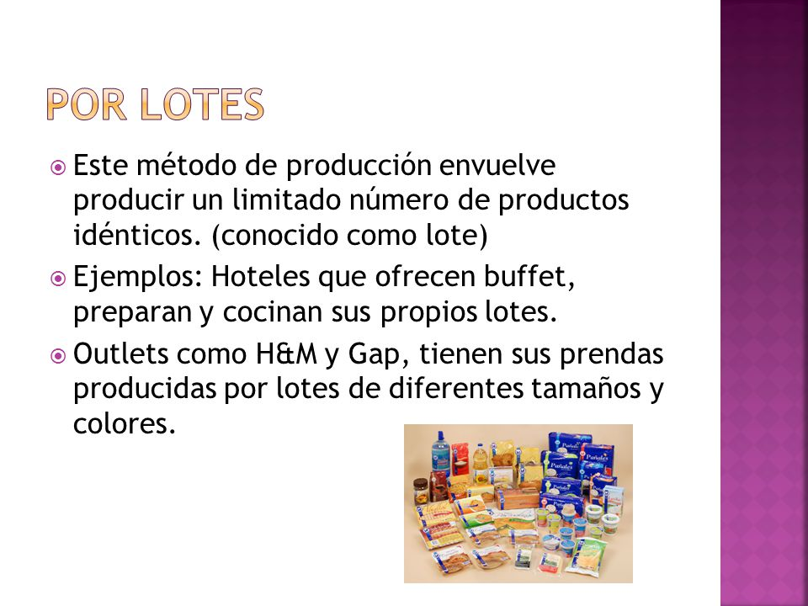

En este sistema, la empresa tiene adaptada su capacidad instalada, para fabricar varios productos diferentes. Los volúmenes de producción de cada producto son relativamente pequeños, con relación a la producción total. La mano de obra es más especializada, y por lo tanto, su costo es mayor que en el sistema de producción continua.
Por lo tanto, la gestión de producción selecciona y aplica la mejor combinación de tecnología para cada producto diferente en cada lote homogéneo.
Se prepara una función de producción para cada uno de los productos elaborados, que varía al cambiar una vez que se completó el lote, para volver al mismo producto luego de completar los lotes de los otros productos elaborados, según el plan de producción establecido.
Son ejemplos de este tipo de producción, la fabricación de partes para electrodomésticos, etc.
Sistema de producción por proyectos:
En este sistema, la producción se inicia con una idea de producto para hacer una sola vez, bien sea como producto único o como piloto, para luego fabricarlo masivamente según uno de los dos sistemas anteriores.
El sistema de producción por proyectos involucra a toda la organización empresarial. Este sistema puede dividirse en fases o etapas, con la característica que no se inicia una etapa nueva si no se terminó la anterior.
En este tipo de sistema, muchas de las personas que participan, lo hacen asesorando o diseñando, otros supervisando y otros ejecutando.

